**Лабораторная работа 16**

**Задание:**

**Часть 1**

В нижней части формы журнала «Кассовые документы» должен отображаться текущий остаток денежных средств в кассе:

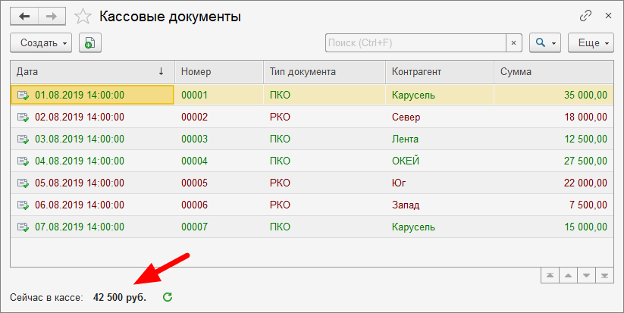

Информация об остатке должна обновляться в следующих случаях:

1. При нажатии на кнопку «Обновить» (см. на картинке правее суммы остатка).
2. При любом изменении в таблице журнала документов.
3. Каждые 60 секунд (автоматически).

**Часть 2**

При проведении РКО нужно проверять наличие достаточного количества денежных средств в кассе. Если денег не хватает, пользователю выдаётся подробное сообщение и документ не проводится:

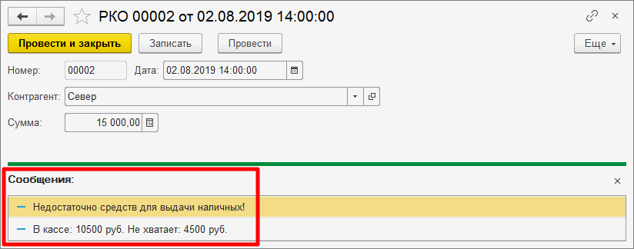

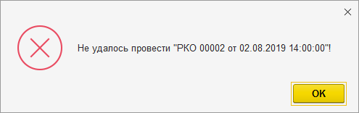

Код

&НаСервере

Процедура ОбновитьИтогиНаСервере()

ТаблОстатки = РегистрыНакопления.ОстатокВКассе.Остатки();

Остатки = ТаблОстатки.ВыгрузитьКолонку(0);

Итог = Остатки[0];

КонецПроцедуры

&НаКлиенте

Процедура ОбновитьИтоги(ВКассе)

ОбновитьИтогиНаСервере();

КонецПроцедуры

&НаКлиенте

Процедура СписокПриИзменении(Элемент)

ОбновитьИтогиНаСервере();

КонецПроцедуры

&НаКлиенте

Процедура ПриОткрытии(Отказ)

ПодключитьОбработчикОжидания("ОбработатьОжидание", 60, Ложь);

КонецПроцедуры

&НаКлиенте

Процедура ОбработатьОжидание()

ОбновитьИтогиНаСервере();

КонецПроцедуры

Изменение данных

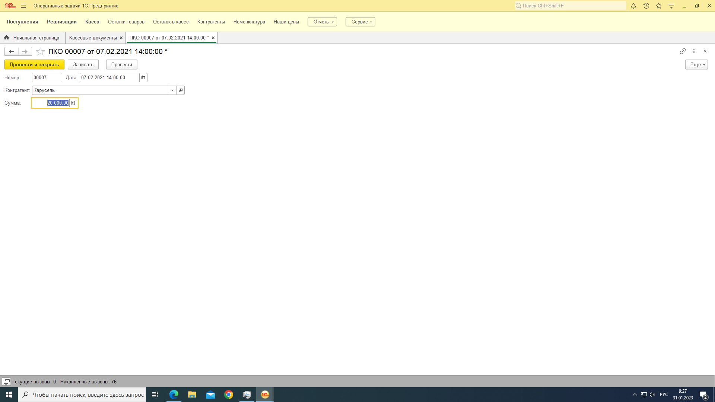

Сумма обновилась

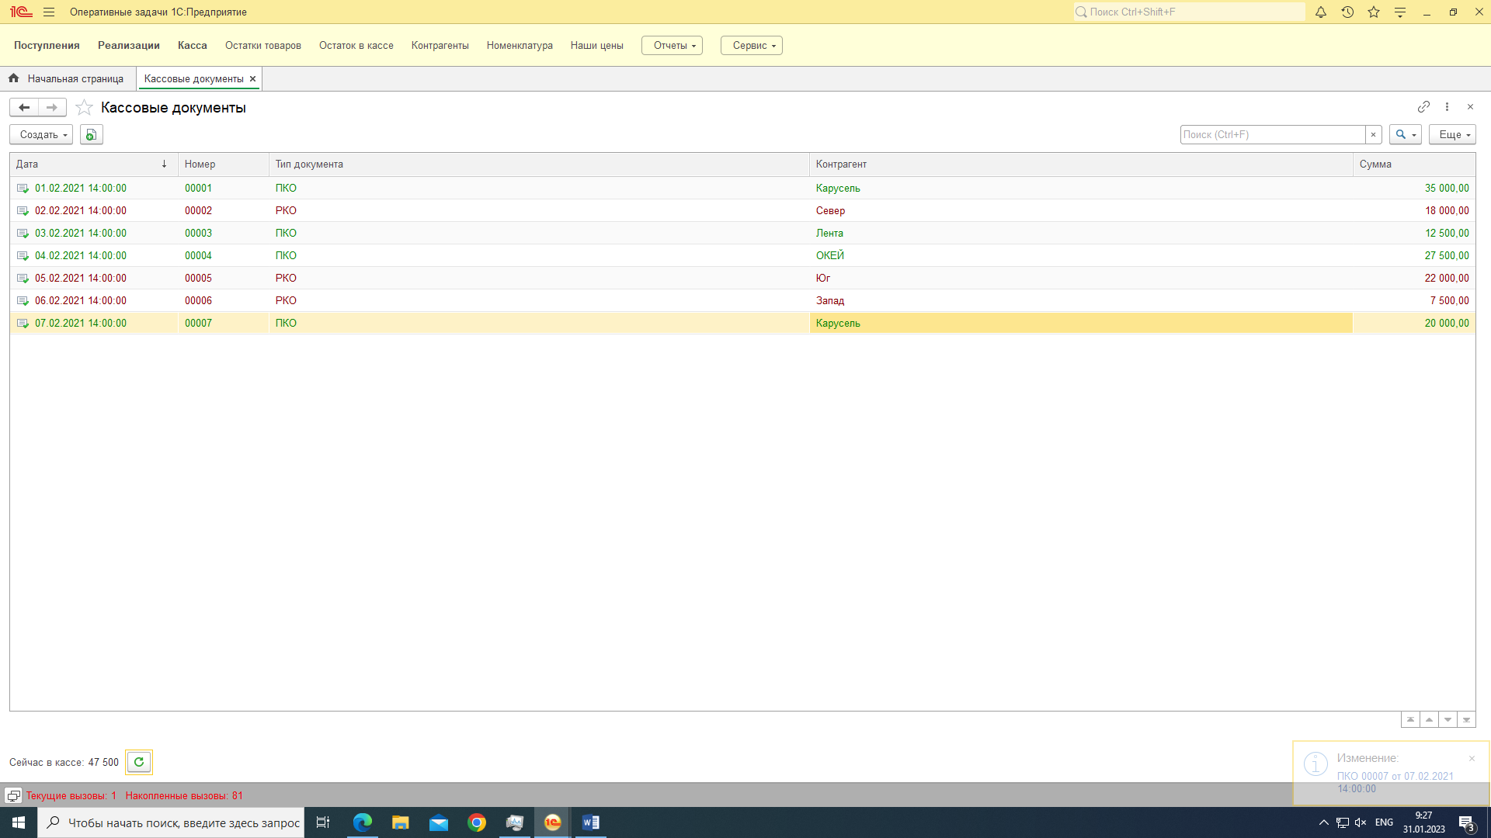

Каждые 60 секунд (автоматически).

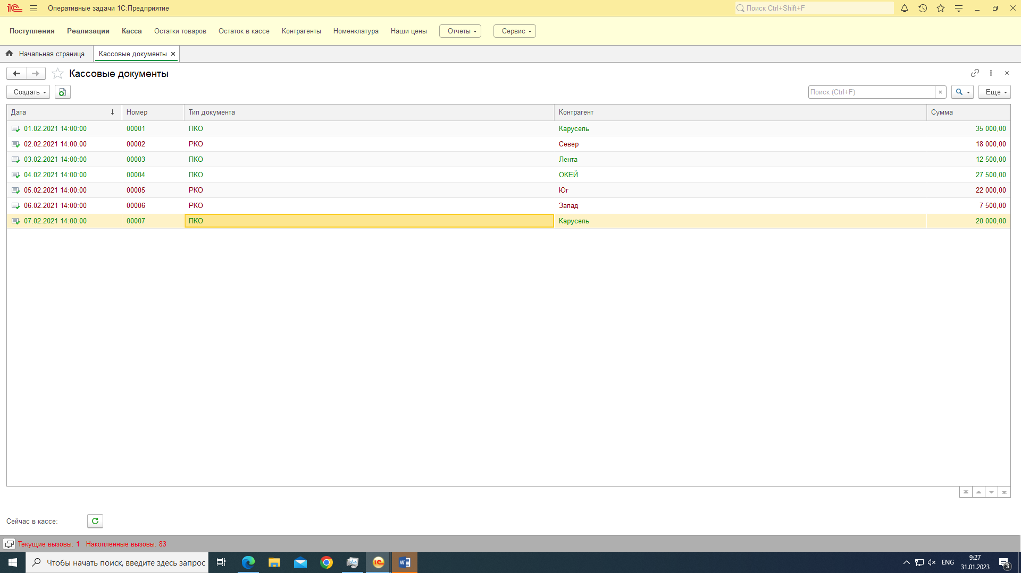

Прошло 60 секунд

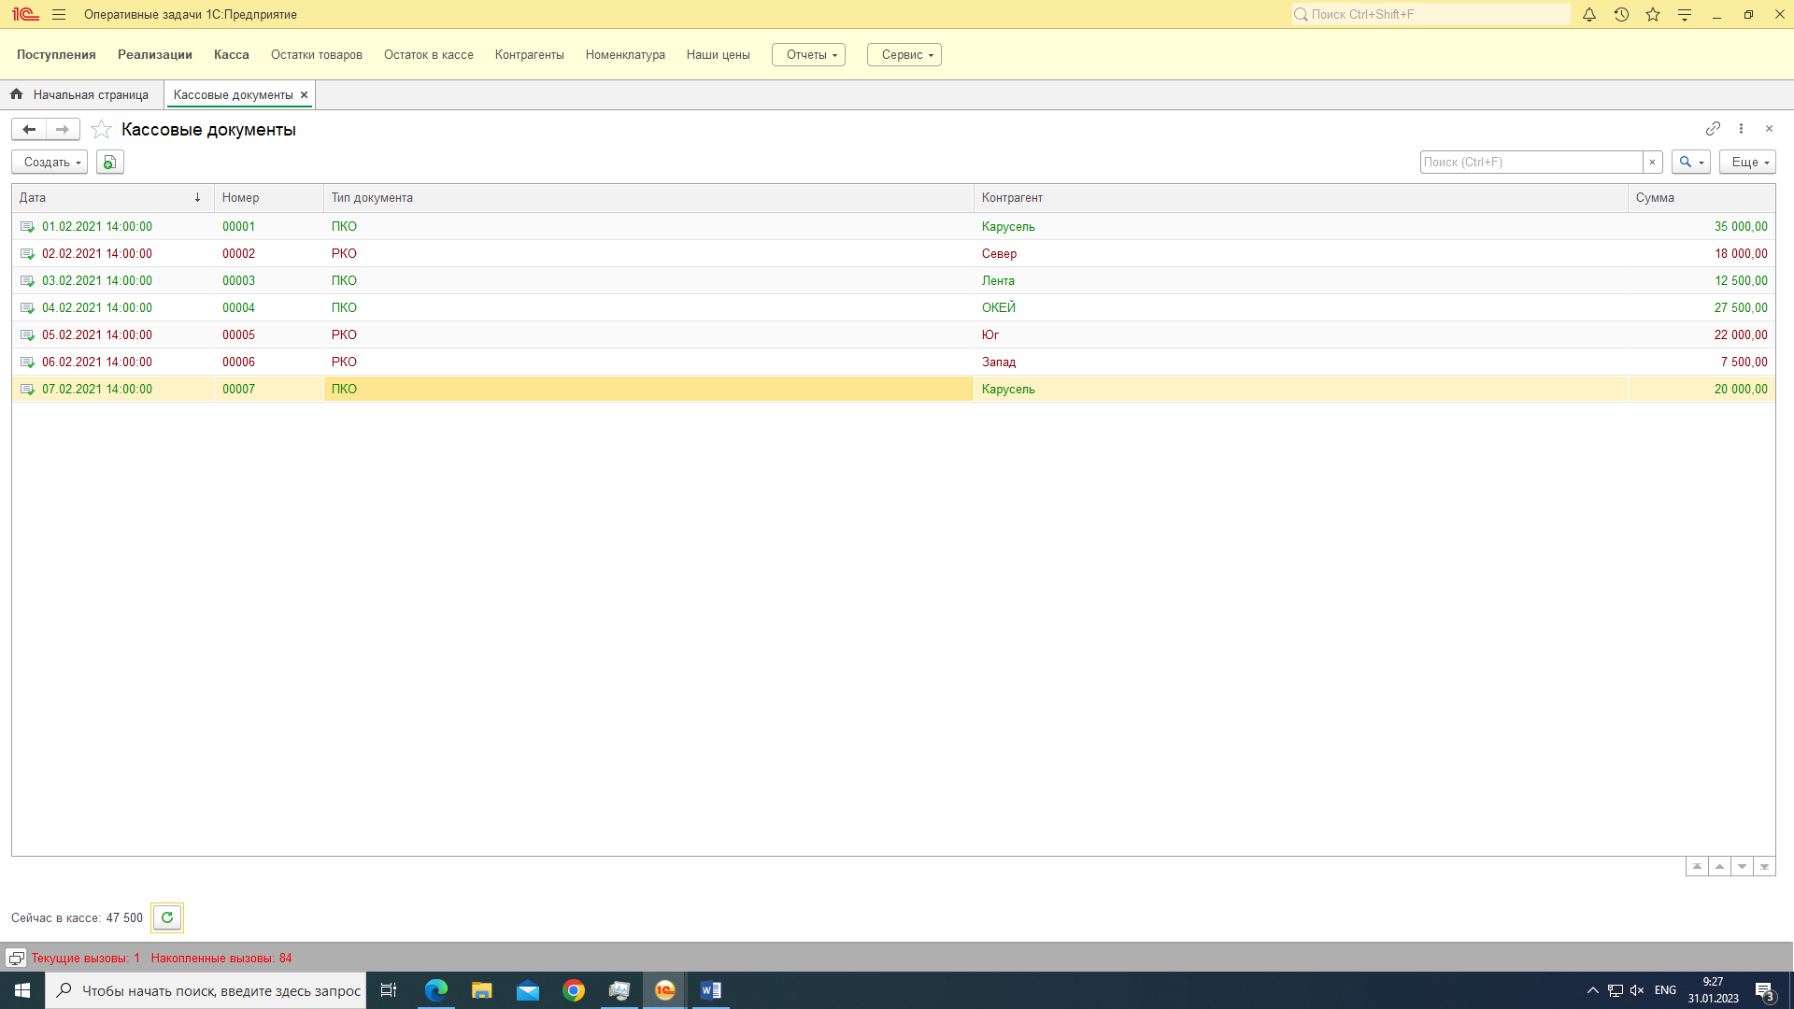

Код:

Процедура ОбработкаПроведения(Отказ, Режим)

//{{__КОНСТРУКТОР_ДВИЖЕНИЙ_РЕГИСТРОВ

// Данный фрагмент построен конструктором.

// При повторном использовании конструктора, внесенные вручную изменения будут утеряны!!!

// регистр ОстатокВКассе Расход

в = РегистрыНакопления.ОстатокВКассе.Остатки(ВыгрузитьКолонку(0)[0]);

Если в >= Сумма тогда

Движения.ОстатокВКассе.Записывать = Истина;

Движение = Движения.ОстатокВКассе.Добавить();

Движение.ВидДвижения = ВидДвиженияНакопления.Расход;

Движение.Период = Дата;

Движение.ОбщаяСумма = Сумма;

Иначе

Отказ = Истина

Сообщить("Нет средств для выдачи наличных");

Сообщить("В данный момент в кассе: " + в + ". Не хватает: " + (в - Сумма));

КонецЕсли

//}}__КОНСТРУКТОР_ДВИЖЕНИЙ_РЕГИСТРОВ

КонецПроцедуры

Добавляю РКО с суммой больше, чем остаток в кассе

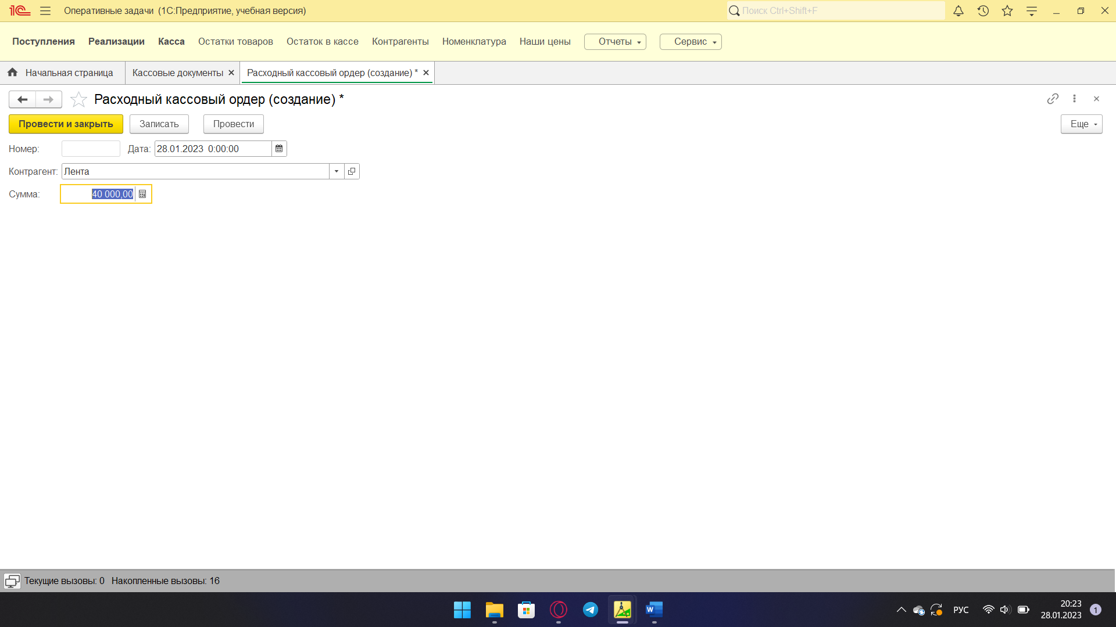

Вывод ошибки

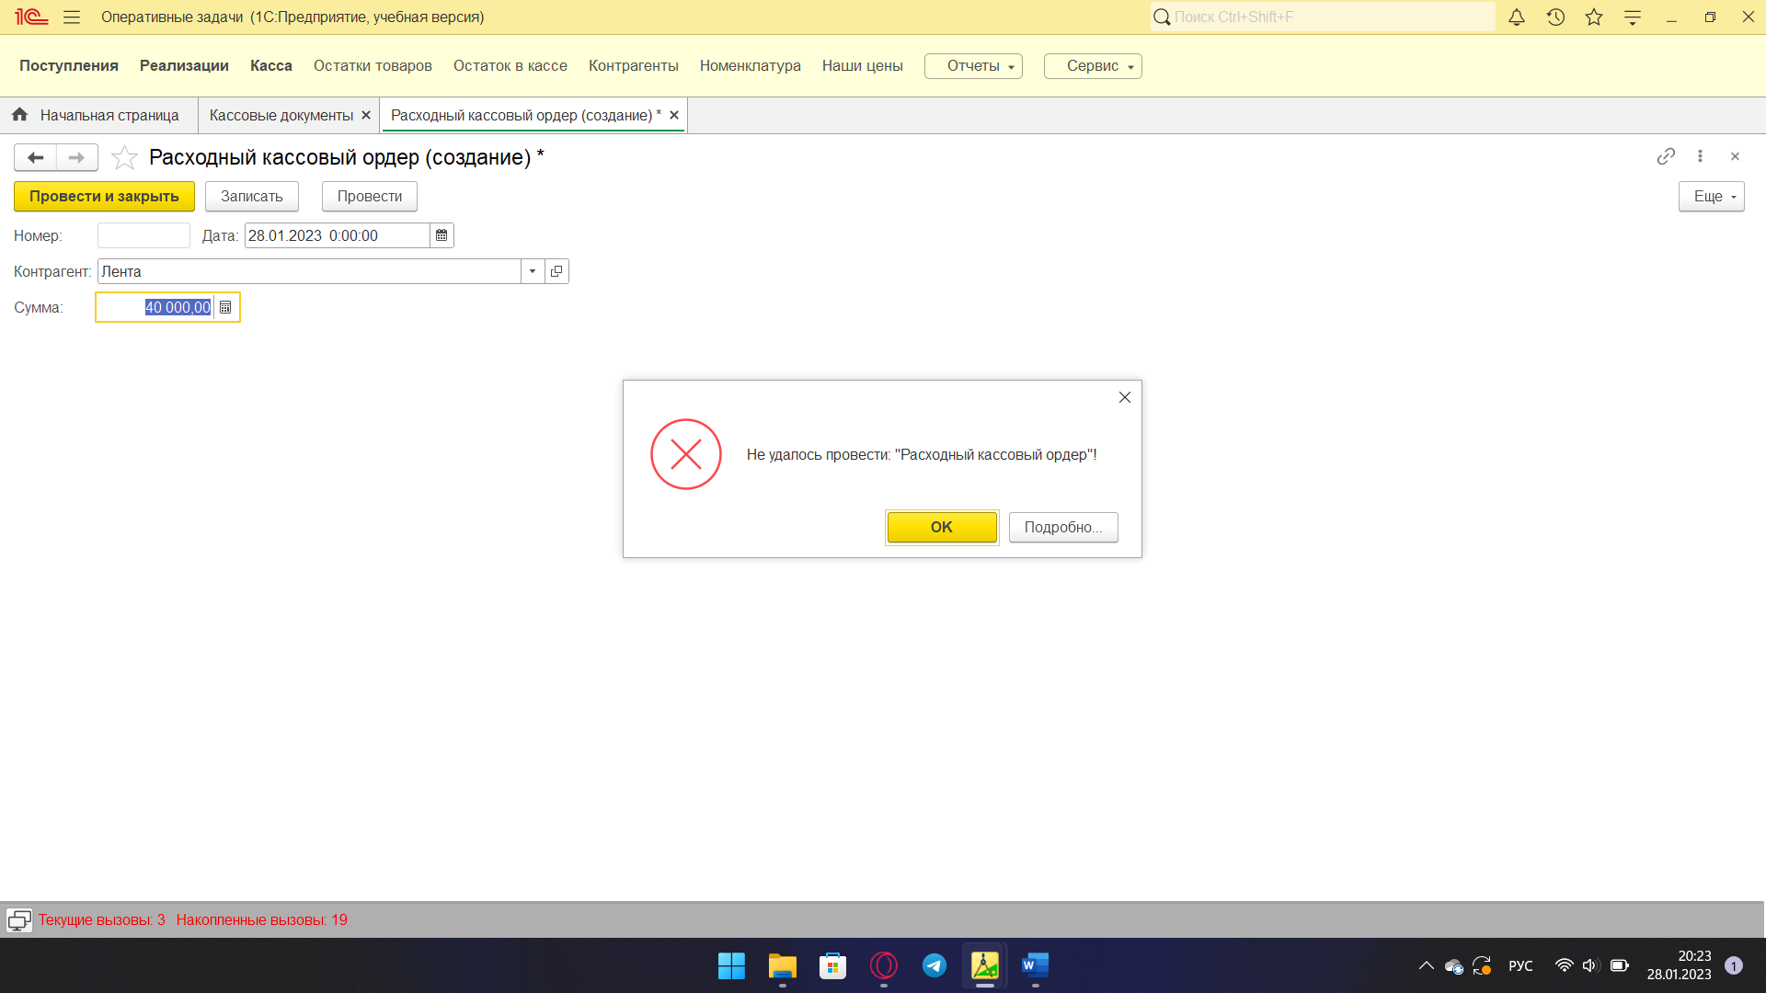

Сообщения о том, что средств недостаточно

